Projet LU2IN002 - 2020-2021
Numéro du groupe de TD/TME : 11

Nom : Huang | Nom : Lang | Nom :
Prénom : Zhe | Prénom : Dongyi | Prénom :
N° étudiant : 28620131 | N° étudiant : 28620129 | N° étudiant :

Thème choisi (en 2 lignes max.)
On simulate une competition sportive qui contient 5 sports(Basket, Foot, Volley, Cent, SautHauteur) et 6-8 equipes.

Description des classes et de leur rôle dans le programme (2 lignes max par classe)
Sport : il contient un tablaue qui s’appelle <res> où se déplace les classement
On simule les resultats des chaque match par ce class.
Ballon : il hétitage <Sport>.
On simule les resultats des matchs du ballon par ce class.
Basket : il héritage <Ballon>.
On simule les resultats des matchs du basket par ce class.
Volley : il héritage <Ballon>
On simule les resultats des matchs du volley par ce class.
Foot : il héritage <Ballon>
On simule les resultats des matchs du foot par ce class.
Athletisme : il héritage <Sport>
On simule les resultats des matchs du athletisme par ce class.
Cent : il héritage <Athletisme>
On simule les resultats des matchs du cent par ce class.
SautHauteur : il héritage <Athletisme>
On simule les resultats des matchs du saut en hauteur par ce class.
Equipe : il contient le numero d’equipe et les nombres des medailles d’equipe dans tous les sports.
On obtient les scores et les nombres des medailles pour chaque equipe.
Equipes : il contient un tableau des <equipe>.
On obtient les resultats pour tous les equipes.
Competition : il contient un tableau des <Sport>.
On deroule les matchs des 5 sport pae ce classe.
CompetitionTest : il contient le main et le gestion des exceptions.
On teste les classes dans CompetitonTest.
PasEntierException : il héritage <Exception>
Si le premier argument des main du <CompetitonTest> n’est pas un entier, on le lance
PasEntire6et8Exception : il héritage <Exception>
Si le premier argument des main du <CompetitonTest> n’est pas entre 6 et 8, on le lance
Medaille : c’est une interface qui est implementé par <Equipes>
Par implementant <Medaille>, on assure que <Equipes> avoir les methodes qui ajoute les medailles.

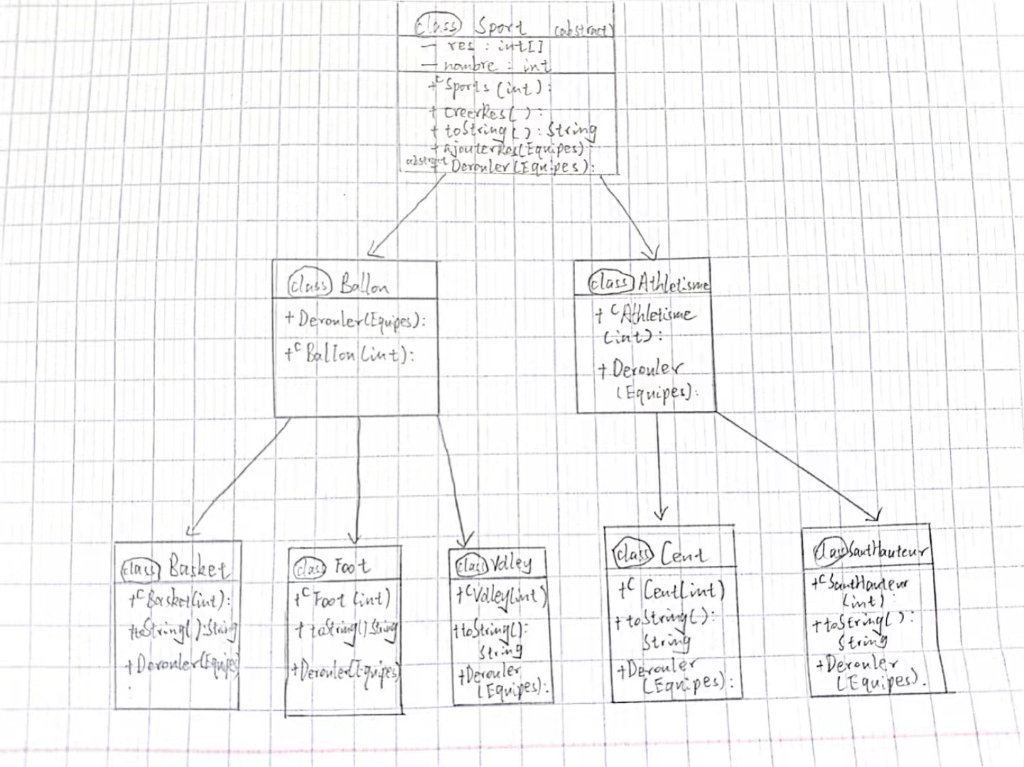
Schéma UML des classes vision fournisseur (dessin “à la main” scanné ou photo acceptés)
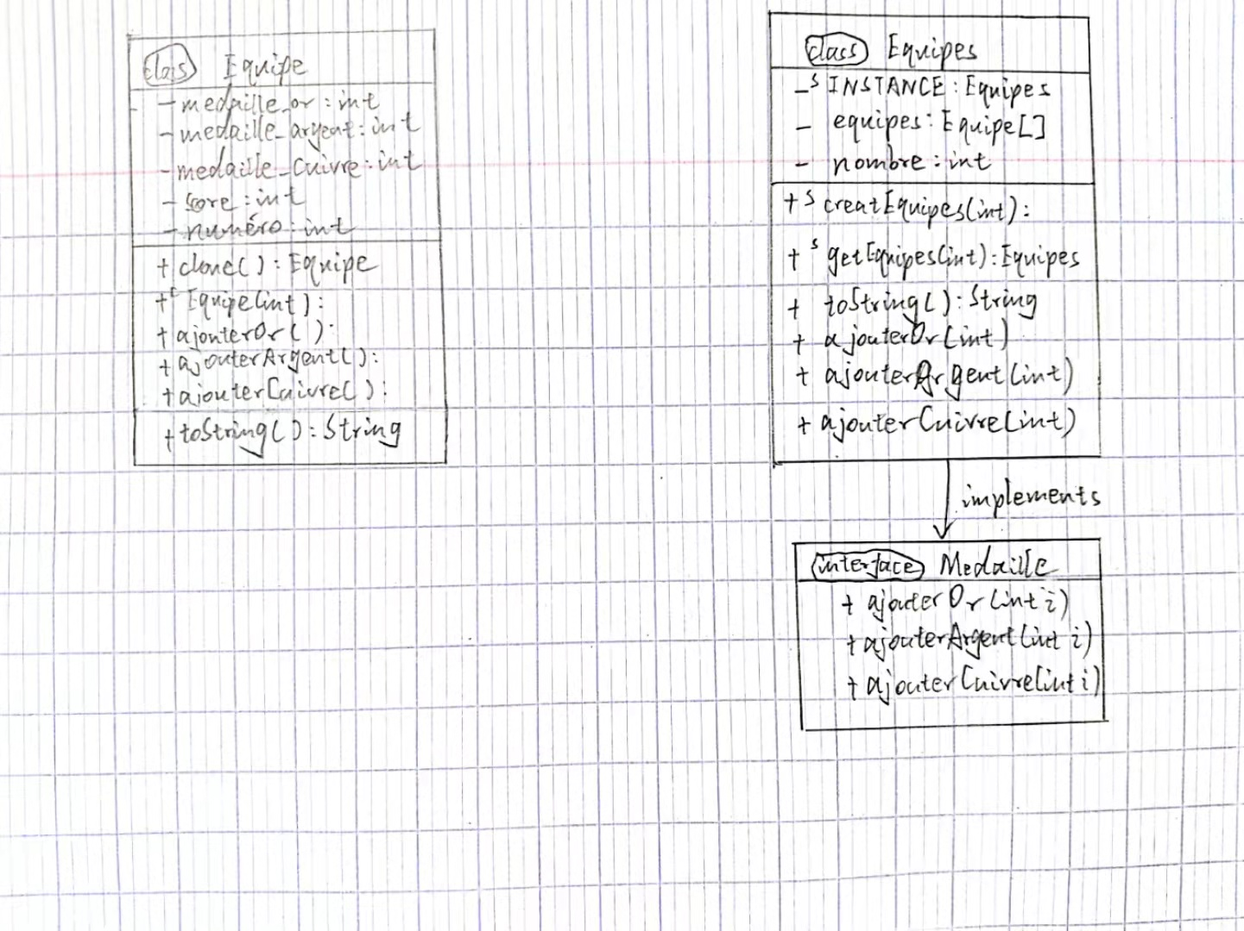
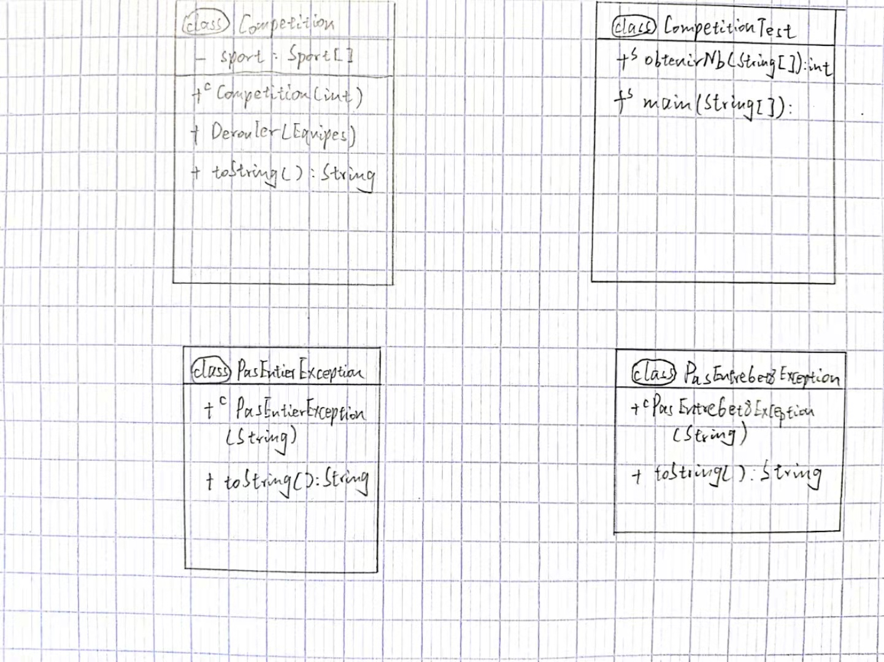

Checklist des contraintes prises en compte: | Nom(s) des classe(s) correspondante(s)
Classe contenant un tableau ou une ArrayList | Competition  Equipes  Sport
Classe avec membres et méthodes statiques | CompetitionTest  Equipes
Classe abstraite et méthode abstraite | Classe abstraite : Sport  méthode abstraite : Derouler
Interface | Medaille
Classe avec un constructeur par copie ou clone() | Equipe
Définition de classe étendant Exception | PasEntre6et8Exception  PasEntierException
Gestion des exceptions | CompetitionTest
Utilisation du pattern singleton | Equipes

Présentation de votre projet (max. 2 pages) : texte libre expliquant en quoi consiste votre projet.
On fait une simulation d’un competition sportive qui contient 5 sports (bsaket, foot, volley, cent, saut en hauteur). Dans ce competition sportive, il y a <nombre> equipes où nombre est le premier argument dans termial.
Les resultats des 5 matchs sont aléatoire. Il y a une interface qui s’appelle Medaille. L’equipe qui est le premier va obtenir 3 points, qui est le deuxième va obtenir 2 points, qui est le troisième va obtenir 1 point.
On a des exceptions pour <nombre>. <nombre> doit etre entre 6 et 8. Sinon on lance les exceptions.
Finalement, on affiche les scores et les resultats des medailes des equipes.

Copier / coller vos classes et interfaces à partir d'ici :

public abstract class Sport{
public int[] res;
public int nombre;

public Sport(int nombre){
this.nombre = nombre;
res = new int[nombre];
}

public void creerRes(){
int i = 0,s = nombre;
i = (int)(Math.random()*nombre);
res[i] = s;
s--;
while (s > 0){
while (res[i] != 0){
i = (int)(Math.random()*nombre);
}
res[i] = s;
s--;
}
}

public String toString(){
String resultat = "";
for (int i = 0; i < nombre; i++){
resultat += "l'equipe " + i + " est le " + res[i] + "ieme.\n";
}
return resultat;
}

public void ajouterRes(Equipes equipes){
for (int i = 0; i < nombre; i++){
if (res[i] > 3){
continue;
}
if (res[i] == 1) equipes.ajouterOr(i);
if (res[i] == 2) equipes.ajouterArgent(i);
if (res[i] == 3) equipes.ajouterCuivre(i);
}
}

public abstract void Derouler(Equipes equipes);
}

public class Ballon extends Sport{
public Ballon(int nombre){
super(nombre);
}

@Override
public void Derouler(Equipes equipes){
this.creerRes();
System.out.print(this.toString());
this.ajouterRes(equipes);
}
}

public class Athletisme extends Sport{
public Athletisme(int nombre){
super(nombre);
}

@Override
public void Derouler(Equipes equipes){
this.creerRes();
System.out.print(this.toString());
this.ajouterRes(equipes);
}
}

public class Basket extends Ballon{
public Basket(int nombre){
super(nombre);
}

@Override
public String toString(){
return "Dans Basket :\n" + super.toString();
}

public void Derouler(Equipes equipes){
this.creerRes();
System.out.print(this.toString());
this.ajouterRes(equipes);
}
}

public class Foot extends Ballon{
public Foot(int nombre){
super(nombre);
}

@Override
public String toString(){
return "Dans Foot :\n" + super.toString();
}

public void Derouler(Equipes equipes){
this.creerRes();
System.out.print(this.toString());
this.ajouterRes(equipes);
}
}

public class Volley extends Ballon{
public Volley(int nombre){
super(nombre);
}

@Override
public String toString(){
return "Dans Volley :\n" + super.toString();
}

public void Derouler(Equipes equipes){
this.creerRes();
System.out.print(this.toString());
this.ajouterRes(equipes);
}
}

public class Cent extends Athletisme{
public Cent(int nombre){
super(nombre);
}

@Override
public String toString(){
return "Dans Cent :\n" + super.toString();
}

public void Derouler(Equipes equipes){
this.creerRes();
System.out.print(this.toString());
this.ajouterRes(equipes);
}
}
public class SautHauteur extends Athletisme{
public SautHauteur(int nombre){
super(nombre);
}

@Override
public String toString(){
return "Dans SautHauteur :\n" + super.toString();
}

public void Derouler(Equipes equipes){
this.creerRes();
System.out.print(this.toString());
this.ajouterRes(equipes);
}
}

public class Equipe{
private int medaille_or, medaille_argent, medaille_cuivre, scores,numero;

public Equipe(int numero){
this.numero = numero;
medaille_or = 0;
medaille_argent = 0;
medaille_cuivre = 0;
scores = 0;
}

public Equipe clone(){
Equipe equipe = new Equipe(numero);
equipe.medaille_or = this.medaille_or;
equipe.medaille_argent = this.medaille_argent;
equipe.medaille_cuivre = this.medaille_cuivre;
equipe.scores = this.scores;

return equipe;
}

public void ajouterOr(){
medaille_or++;
scores += 3;
}

public void ajouterArgent(){
medaille_argent++;
scores += 2;
}

public void ajouterCuivre(){
medaille_cuivre++;
scores += 1;
}

public String toString(){
String res = "l'equipe " + numero + " obtient " + scores + " points :\n" +
"[medaille_or: " + medaille_or +
", medaille_argent: " + medaille_argent +
", medaille_cuivre: " + medaille_cuivre + "]\n";
return res;
}
}

public class Equipes implements Medaille{
private static Equipes INSTANCE = null;
public static Equipe[] equipes;
public int nombre;

private Equipes(int nombre){
this.nombre = nombre;
equipes = new Equipe[nombre];
for (int i = 0; i < nombre; i++) equipes[i] = new Equipe(i);
}

private synchronized static void createEquipes(int nombre){
if (INSTANCE == null) INSTANCE = new Equipes(nombre);
}

public static Equipes getEquipes(int nombre){
if (INSTANCE == null) createEquipes(nombre);
return INSTANCE;
}

public String toString(){
String res = "Dans ce compétition sportive :\n";
for (int i = 0; i < nombre; i++){
res += equipes[i].toString();
}
return res;
}

@Override
public void ajouterOr(int i){
equipes[i].ajouterOr();
}

public void ajouterArgent(int i){
equipes[i].ajouterArgent();
}

public void ajouterCuivre(int i){
equipes[i].ajouterCuivre();
}
}
public class Competition{
private Sport[] sport;

public Competition(int nombre){
sport = new Sport[5];
sport[0] = new Basket(nombre);
sport[1] = new Foot(nombre);
sport[2] = new Volley(nombre);
sport[3] = new Cent(nombre);
sport[4] = new SautHauteur(nombre);
}

public void Derouler(Equipes equipes){
for (int i = 0; i < 5; i++){
sport[i].Derouler(equipes);
}
}

public String toString(){
return "On fait une competition sportive maintenant:\n"
+ "le premier est Basket\n"
+ "le deuxieme est Foot\n"
+ "le troisieme est Volley\n"
+ "le quartieme est Cent\n"
+ "le cinquieme est SautHauteur\n";
}
}

public class CompetitionTest{
public static int obtenirNb(String[] args)
throws PasEntierException,PasEntre6et8Exception{
int nombre = 0;
try{
nombre = Integer.parseInt(args[0]);
}catch(NumberFormatException e){
throw new PasEntierException("PasEntierException :\n");
}
if ((nombre >=9) || (nombre <= 5)){
throw new PasEntre6et8Exception("PasEntre6et8Exception :\n");
}
return nombre;
}

public static void main(String[] args){
int nombre = 0;
try{
nombre = obtenirNb(args);
}catch (PasEntierException e){
System.out.println(e.getMessage() + e.toString());
return;
}catch (PasEntre6et8Exception e){
System.out.println(e.getMessage() + e.toString());
return;
}
System.out.println("On utilise le premier nombre : " + nombre);

Equipes equipes = Equipes.getEquipes(nombre);
Competition competition = new Competition(nombre);

System.out.println(competition.toString());

competition.Derouler(equipes);

System.out.println();
System.out.print(equipes.toString());
}
}

public interface Medaille{
public void ajouterOr(int i);

public void ajouterArgent(int i);

public void ajouterCuivre(int i);
}

public class PasEntierException extends Exception{
public PasEntierException(String message){
super(message);
}

public String toString(){
return "le nombre des equipes n'est pas valide.";
}
}

public class PasEntre6et8Exception extends Exception{
public PasEntre6et8Exception(String message){
super(message);
}

public String toString(){
return "le nombre des equipes n'est pas valide.";
}
}

